# 10-Architecture and Design

Dopo la definizione dei Requisiti (cosa dovrebbe fare il software) avviene il design

**Architecture, design**: come il sistema dovrebbe essere costruito → **come progettare il sw per soddisfare i requisiti.**

* **Architettura**: componenti, framework di controllo e comunicazione (questo blocco sta con quello e fa questo)
* **Design**: interno di ogni componente (come i quadratini vengono definiti e implementati)

Molti difetti nelle implementazioni avvengono perchè:

* sw progettato male
* requisiti non erano chiari e quindi programmatore non sapeva cosa fare

Quando faccio il design, devo **specificaare il linguaggio che uso** → con una inspection, ci si accorge di eventuali problemi e si prendono contromisure prima di scrivere codice.

Dato un insieme di requisiti, posso fare diverse scelte:

* Scelte di alto livello
  + Diesel o gpl?
* Scelte di basso livello
  + Colore
  + Con ABS, ESP o no

*Passare dai requisiiti ai design è un processo creativo guidato da skill e da esperienza della persona → se ho già effettuato delle esperienze simili, sono guidato verso alcune scelte di design.*

**Guidelines**:

* Di stile architetturale
* Design pattern

In base a cosa devo processare, devo fare 2 cose diverse:

* **Processo solo sw** → requisiti sw, design sw (ramo dx)
* **System process** (RVC) → requisiti di sistema, design di sistema, requisiti sw, design sw (tutto)

**Esempio di allocazione hw-sw**

Se faccio una webApp → Server+browser   
Se faccio un’applicazione mobile → Applicazione su PC

### **Software design**

Dopo che si definisce il contesto hw, sw design riguarda:

* Definire moduli sw(functions, classes, packages, modules, ..) e le iterazioni che devono essere soddisfatte
  + Functional
  + non- functional requirements

## **Design del processo:**

* **Analisi**
  + Architettura
  + Design di alto livello
  + Design di basso livello
* **Formalizazione**
  + Text, diagram UML
  + Documentazione
* **Verifica**
  + Valutare problematiche

Ha come **input** → documento dei requisiti (funzionali e non)

Ha come **output** → documento di design, formato di componenti e collegamenti tra i vari componenti in grado di spiegare il tutto (strettamente collegato a qurllo che hai scritto nei requisiti)

1. **Architecture: intero sitema** → **definire** i componenti di alto livello e le loro iterazioni
   1. Dopo averli definiti, bisogna capire come questi componenti **comunicano**:
      1. Processi, thread
      2. Messaggi, chiamata e procedure, broadcast
   2. Usare **pattern** già usato e collaudati
2. **Design**:
   1. **Alto livello** → **classi** e loro iterazione
      1. Es: Utente che può essere manager o cliente → ora bisogna mettere per bene le variabili che andrò a scrivere nel mio sistema
   2. **Basso livello** → descrivere ad uno ad uno ciò che ho scritto nel class diagram → codice

### Proprietà di un design:

* **Funzionali**
  + **Immagine che contiene testo, Carattere, schermata, bianco

    Descrizione generata automaticamente**Il design che ho fatto, supporta i requisiti funzionali?
* **Non funzionali**: Il design che ho fatto, supporta i requisiti non funzionali?
  + Generali:
    - Affidabilità, efficienza, performance, usabilità, manutenibilità, portabilità, safety, security
  + Specifiche di design:
    - Testabillità (Osservabilità + controllabilità)
    - Monitorabilità
    - Interoperabilità
    - Scalabilità
    - Distribuibilità
    - Mobilità
    - Complessità:
      * Numero di compoennti
      * Numero di iterazioni

# KISS

* Immagine che contiene testo, schermata, linea, Carattere

  Descrizione generata automaticamenteCoupling:
  + Grado di dipendenza tra due componenti (esistono tool che mostrano i vari collegamenti tra componenti, dipendenze tra classi)
    - Classe che dipende dall’altra, se cambio una classe o la sposto, quale altra viene impattata (es: tubi e muri)
* Coesione:
  + Immagine che contiene testo, schermata, Carattere, linea

    Descrizione generata automaticamenteGrado di consistenza delle funzioni di un componente
  + Motore non è strettamente correlato a rilevare ostacoli → tenere separate le cose
* Costi
* Schedule
* Staff

**Proprietà** → Cosa fare:

* **Performance**
  + Localizare operazioni critiche che minimizzano la comunicazione
    - Es: la parte di analisi immagini la faccio con una libreria c++

Il resto dell’app in kotlin

* **Sicurezza**
  + Fare in modo che le parti critiche siano nascoste
* **Safety**
  + Dove è necessaria (es: automotive → usare un sottoinsieme del linguaggio C per le cose che non possono fallire)
    - * Se devo comunicare in maniera siocura con un componente devo fare rindondanza e aumentare disponibilità ma perdo performance
* **Availability**
  + Uso componenti rindondanti per aunentare tolleranza
    - es: inserisco due schede di rete di cui ne uso solo una
      * se inserisco dati rindondanti, devono mettere in sicurezza più dati → maggior effort in security
* **Maintenability**
  + Cerco componenti che si possano modificare
    - Componente che dialoga con il bluetooth non funziona → cerco uno analogo che possa essere funzionante nella mia architettura
    - Se posso uso componenti standard
      * Se personalizzo troppo, faccio una soluzione molto performante ma riduco mantenibilita

TRADE OFF

### **FORMALIZZARE ACHITETTURA**: da slide 35 a 51

* Informale
  + Immagine che contiene testo, schermata, diagramma, linea

    Descrizione generata automaticamenteBox e linee
    - Descrizione, separando funzionalità e responsabilità
    - Utili per comunicazioni con stakeholders
* **Semiformale**
  + **UML diagrams**
    - Structural: aiuta a rappresentare la struttura in modo organizzato e gerarchico attraverso:
      * Component, package diagrams
      * Class diagrams
      * Deployment diagrams
    - Dynamic views
      * Sequence diagrams
      * State charts
* **Formal ADL** → per sistemi complessi con alta safety e etc.

Esempio**:**

**Heating control system:**

**obbiettivo: controllare la temperatura in una casa, usando sensori in ogni camera e attuatori**

* Opt1 → alto livello
  + Una cpu, un processo
  + Comunicazione e controllo con chiamate a procedure
  + Stile a livelli
* Opt2 → alto livello
  + Metto una cpu per ogni casa e faccio chiamate http per comunicazione e controllo
  + concorrenza

*Man mano che si scende, molti più dettagli*

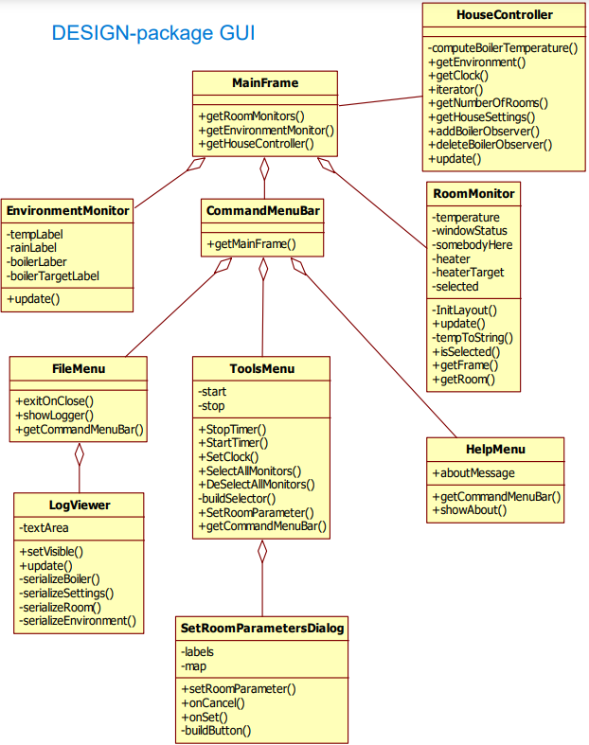

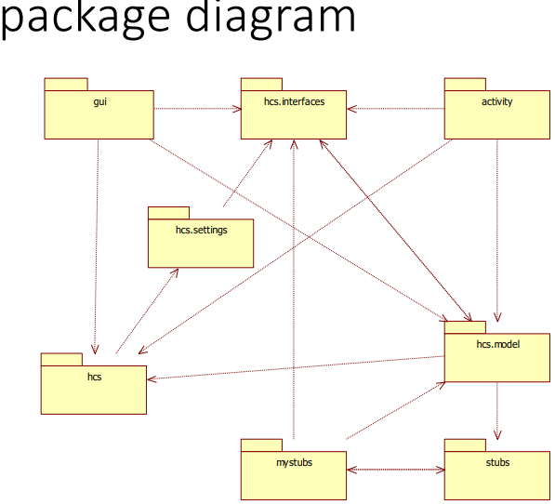UML-struttural

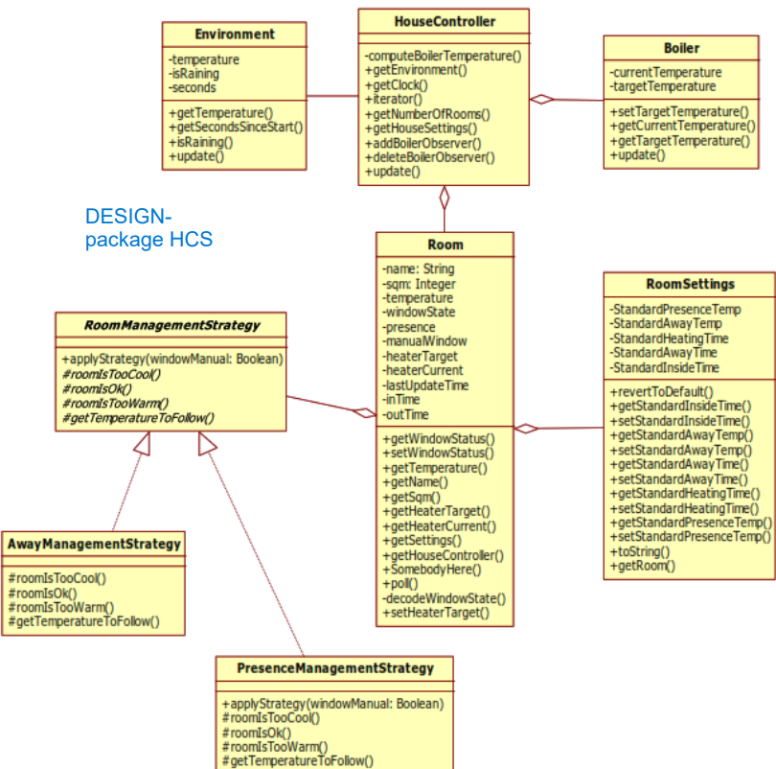

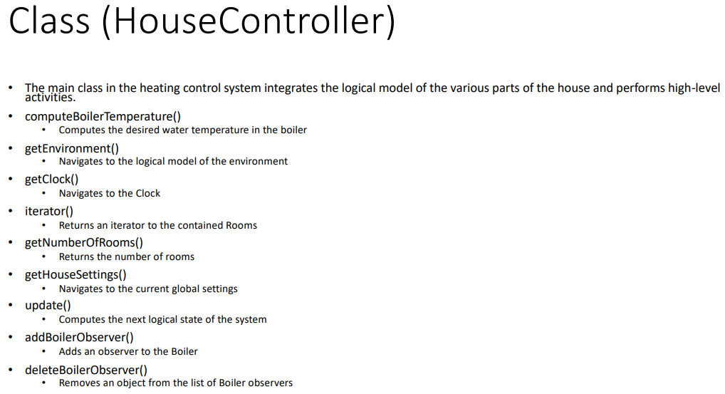

Parte più **dinamica**, prende in considerazione anche il tempo:

**State chart:**

## PATTERN:

Soluzioni riutilizzabili per problemi ricorrenti in un contesto ben definito.

Tipi di pattern:

1. Immagine che contiene testo, schermata, Carattere, numero

   Descrizione generata automaticamente**Architetturali** →Potrebbe interessarmi il tipo di linguaggio (ad oggetti/no)F

Danno un funzionamento generale del sistema, applicabili in domini specifici, bisogna conoscerli tutti e riconoscere quale serve

* + **Layers**: organizzare il sistema in diversi livelli, ognuno dei quali fornisce un servizio differente
    - Vantaggi: ogni layer risolve un particolare problema
      * Immagine che contiene testo, Carattere, schermata, numero

        Descrizione generata automaticamenteQuando cambio un componente, impatto solo il layer vicino, cambio comunicazione solo con lui
  + Immagine che contiene testo, linea, diagramma, Carattere

    Descrizione generata automaticamente**Pipes and filter**: per fare un insieme di operazioni sequenziali, passando i risultati
    - Data source passato in ingeresso
    - Filtri passati in ingresso
    - Immagine che contiene testo, Carattere, diagramma, schermata

      Descrizione generata automaticamenteDatasynk che consuma il dato → risultato finale
  + **Repository**: se ho un’architettura complessa posso:
    - Immagine che contiene testo, schermata, Carattere, diagramma

      Descrizione generata automaticamentedb centrale → dati condivisi sono mantenuti in un db centrale o repository. Possono essere acceduti da tutti I sottosistemi.
    - Usare proprio db per ogni sottosistema/modulo e usare il repository per dialogare cong li altri (mando dati al repository e tuti i componenti leggono da lì)
      * Utile se ho bisogno di mandare tanti dati in diversi posti
      * Immagine che contiene testo, schermata, Carattere, algebra

        Descrizione generata automaticamenteNon uso API dirette verso i componenti, mando solo a repository
  + **Immagine che contiene testo, schermata, Carattere, diagramma

    Descrizione generata automaticamenteClient server**:
    - Server in giro
    - Immagine che contiene testo, schermata, Carattere, algebra

      Descrizione generata automaticamenteClient accedono
  + Immagine che contiene testo, linea, diagramma, schermata

    Descrizione generata automaticamente**Broker**: sistema complesso con componenti eteorogenei che deovno essere in grado di comunicare tra loro
    - Il broker nasconde tutto esponendo dei metodi e poi gestisce lui
      * Gestisce tutto
    - Componenti IOT
  + **MVC**: mostra i dati all’utente e gestisce il cambiamento tra dati
    - Se ho la stess ainformazione conservata in stesso modo e finiestre devono gestire stati, deov avere:
      * 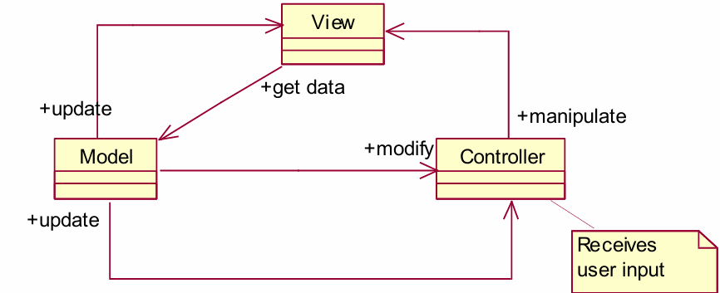Model: responsabile di geestire lo stato → si interfaccia con DB o filesystem)
      * View: mi mostragraficamente quello xche ho a sistema, renderizza UI
      * Immagine che contiene testo, Carattere, schermata, bianco

        Descrizione generata automaticamenteController: responsabile per la gestione degli eventi da UI

* + **Microkernel**: componenti he lavorano tra loro in maniera continua, architettura portabile
    - Coresystem → fa il grosso lavoro
    - Plug-in inseribili per ulteriori funzionalità
  + **Microservices**: fare tanti pezzetti indipendenti tra di loro ed eseguo comunicazione tramite json → ogni componente è indipendente
    - Ogni componente ha le proprie API
    - Tutte in http rest
      * Posso avere metà python e metà C, l’importante è che faccio comunicazione usando correttamente le API

Nota: un sistema reale è influenzato da diversi pattern architetturali, non uno solo.

1. **Design pattern** → Mi interessa lo specifico linguaggio

* Definire le classi, recuperandole dal glossario e dal context diagram
  + Attributi, tipo, privacy
  + Metodi, tipo di ritorno, numero e ripo di parametri, privacy
  + Getter e setter
  + Algoritmi per implementare i vari requisiti
  + Pe rogni relazione → scegliere implementazione
    - Chiave
    - Array, mappa, lista
    - Domanda di michele: 10:21 →52:00
* Dentro classi
* Decidere persistenza
  + No persistenza
  + Sì persistenza
    - Serializzazione (a file o rete)
    - A database
      * Framework
    - Su tutti gli oggetti
    - Su parte degli oggetti

Esempio:

## **Design pattern:**

Descrizione di oggetti e classi che devono comunicare per risolvere un problema in un contesto preciso:

* Come creare queste classi
* Identificare aspetti principali e più comuni con l’idea di creare codice riutilizzabile ad oggetti

#### **Ogni pattern è caratterizzato da:**

* **Nome e classificazione**
* **Intento**: cosa fa il pattern, a cosa serve e che problema risolve
* **Motivazione**: scenario che spiega il problema e come possono classi e oggetti risolvere questo problema
* **Applicabilità**: descrive le situazioni in cui questo design pattern può essere usato
  + Esempi di design non ottimale, come riconoscerlo
* **Struttura**: una rappresentazione grafica delle classi, di come si usano
* **Partecipanti**: le classi e/o gli ofetti che partecipano ai design pattern e le loro responsabilità
* **Collaborazioni**: come i partecipanti comunicazion per risolvere i problemi
* **Conseguenze**: come il design pattern supporta gli obbiettivi, quali sono i trade-off da tenere in considerazioni, quali aspetti il sistema permette di variare
* **Implementazione:**
* **Codice di esempio**
* **Casi d’uso noti**
* Pattern **collegati** :

#### **Come selezionare un pattern:**

* Considerare come il pattern risolve i problemi
* Analizzare gli intenti
* Studiare come i pattern sono correlati
* Esaminare cause di ridesign
* 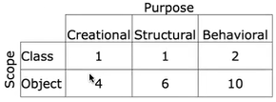Considerare come effettuare redesign se parto da altro

## Esistono 3 tipi principali di pattern:

## **Creational Patterns:**

#### Factory Method

#### **Abstact Factory**

Ho una famiglia di classi simili tra di loro ma con dettagli di implementazione diversi.

* Posso dare una classe astratta che descrive l’operazione generale e poi questa viene implementata in diverse forme
  + Metodi che ogni classe definisce nella classe specifica, sono quelli riportati nella classe astratta

#### Builder

#### Prototype

#### **Singleton**

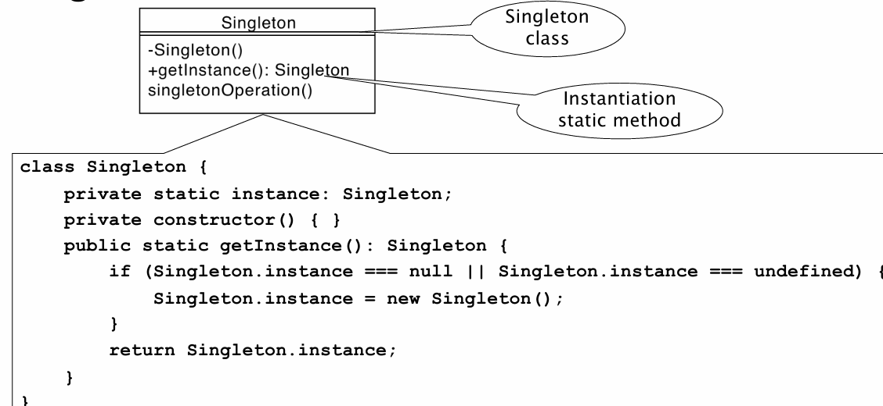Classe particolare che può avere una sola istanza

* Anche se faccio tante new della stessa classe → ritorno puntatore alla singola istanza
  + Es: variabile statica che si salva il nr di oggetti implementati di un determinato tipo
    - Uso una singleton che chiamo ogni volta che creo un oggetto

## **Structural Patterns:**

Si occupano di definire come classi e oggetti sono composti in strutture più grandi

#### **Adapter**:

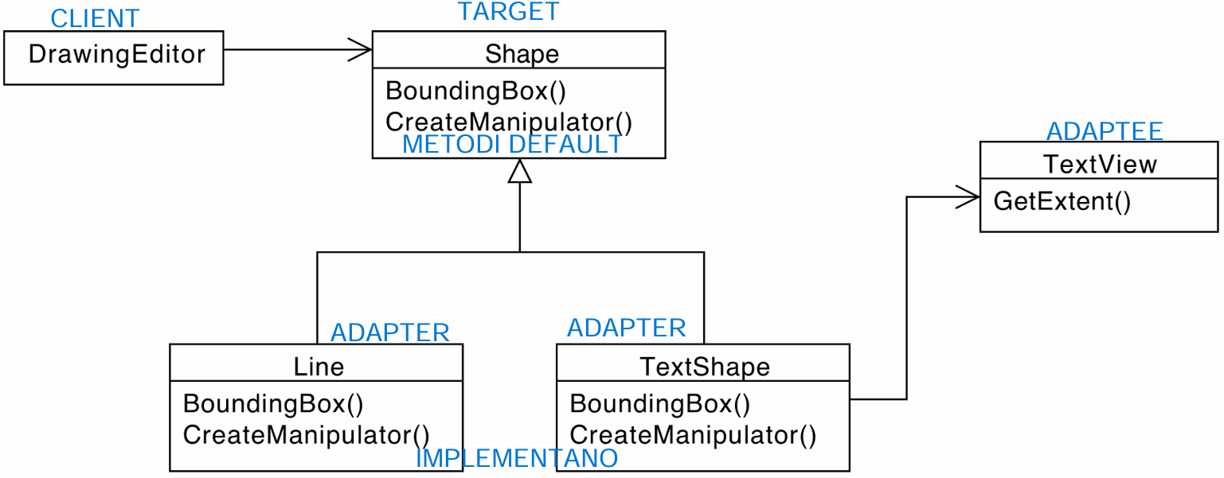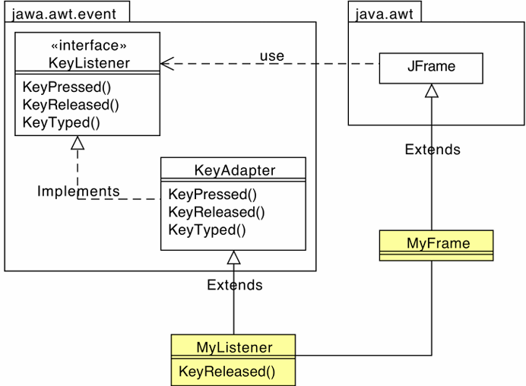Classe che fornisce determinate features da implementare. Ereditarietà fondamentale.  
C’è bisogno di un’interfaccia listener

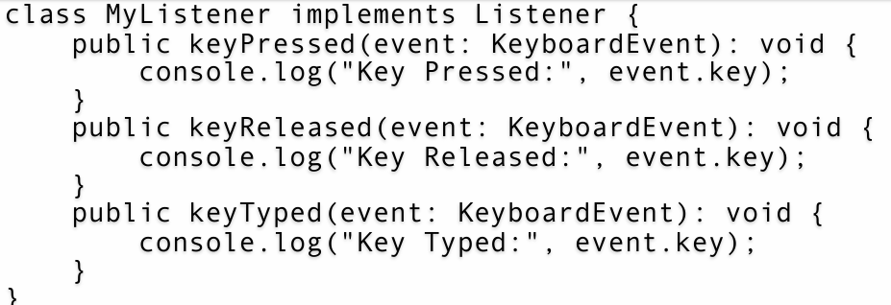

#### Bridge

#### **Composite:**

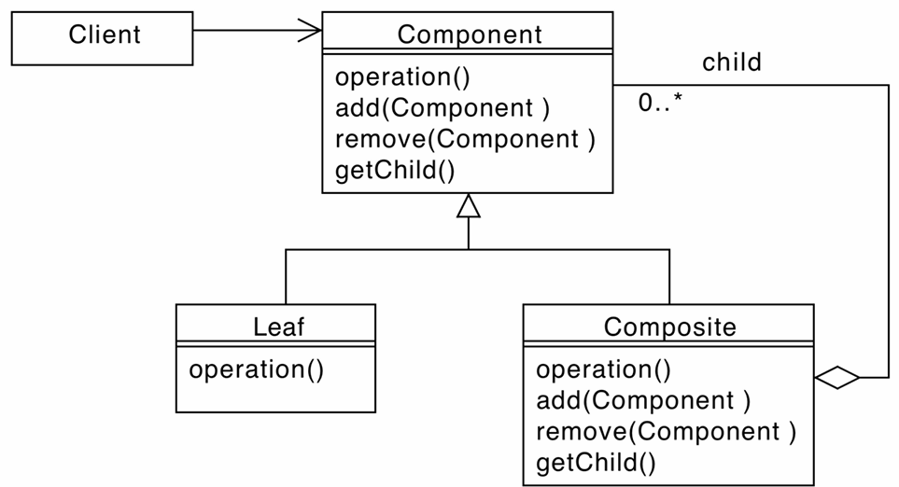Rappresentare delle gerarchie di oggetti

In ogni componente ho:

* **Leaf** → contiene operation
* 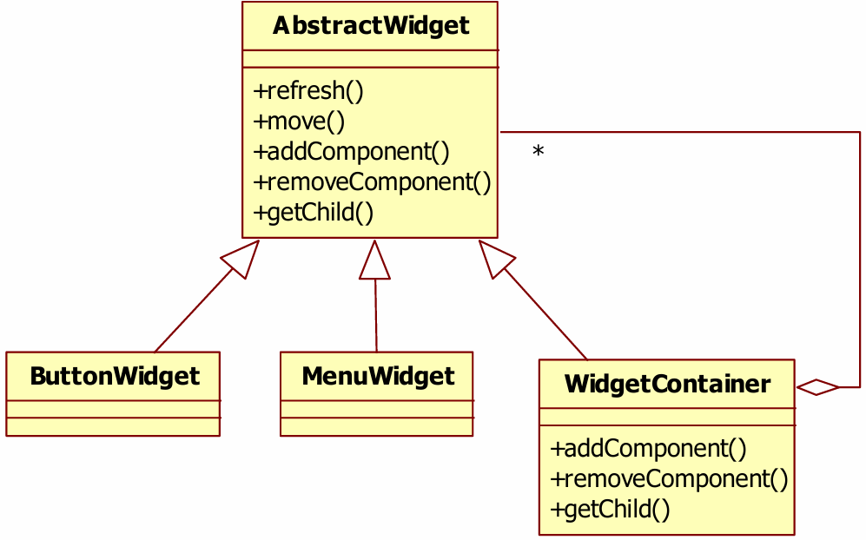**Composite** → possibilità di aggiungere componenti figli

-es su slide per le operazioni, SLIDE 157

#### **Façade**

Salva gli oggeti ed espone i metodi. Mi permette di non dover dihiarare tutte le volte gli oggetti ma Facade.

#### Flyweight

#### Proxy

## **Behavioral Patterns:**

Lavorano con gli algoritmi → che fare quando chiamo determinate funzioni.

### OBJECT LEVEL

#### Chain of Responsibility

#### Command

#### Iterator

#### Mediator

#### Memento

#### **Observer**

Se il cambio di un oggetto Observable influenza altri oggetti Observer (che possono essere non noti in partenza)   
Un insieme di elementi implementano l’interfaccia Observable e si iscrivono, tutti questi oggetti vengono trattati come oggetti che implementano Observable → se succede qualcosa update (lista di observer).

* **Immagine che contiene testo, Carattere, schermata, bianco

  Descrizione generata automaticamente**Sono asincroni → possono accadere in un qualasiasi momento
* **addObserver →** subscribe agli aggiornamenti di un tipo Observable

*Se lo stato è cambiato, faccio un for su tutti gli observer e gli mando l’aggiornamento*

#### State

#### **Strategy**

Molte classi/algoritmi hanno un core specifico e comportamenti diversi:

* classe astratta che ha una implementazione generale
  + diverse implementazioni della stessa cosa

#### Visitor

### CLASS LEVEL

#### Template Method

#### Interpreter

**https://**[**github**](https://github.com/torokmark/design_patterns_in_typescript)**.com/torokmark/design_patterns_in_typescript**

## Esempi

#### Espressione tra costante e variabile

#### Statistiche questionari indipendentemente dal file di provenienza

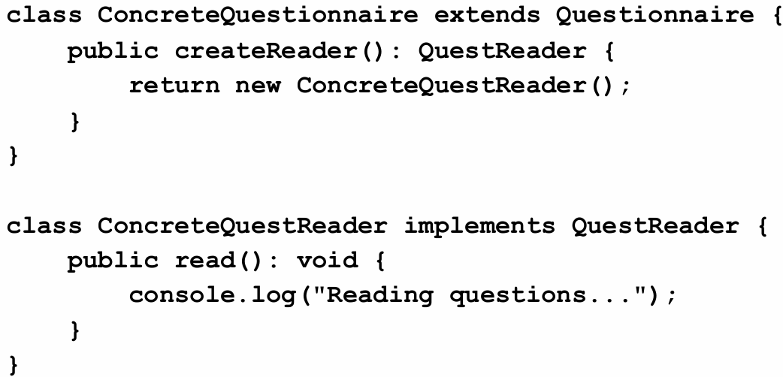

## Verification

**Functional requirements**

* **Traceability matrix** 
  + Ogni requisito funzionale che arriva dai requisiti deve essere supportato da almeno una classe nel sw design
* **Scenarios executed on architecture** 
  + Immagine che contiene diagramma, testo, linea, Piano

    Descrizione generata automaticamenteOgni scenario deve avere un insieme di chiamatye a metodi che devono essere in grado di farlo funzionare
* Inspection

**Non functional requirements**

* Performance
* Scenarios enriched with time model
* (Inspection)

ffvc

